ARRANCA EL RODAJE DE

LOS MUÉRTIMER

QUE REÚNE DE NUEVO EN LA PRODUCCIÓN A TELECINCO CINEMA Y ÁLEX DE LA IGLESIA

Tras los éxitos de ‘Perfectos Desconocidos’ y ‘El Cuarto Pasajero’, la filial de cine de Mediaset España y Pokeepsie Films se unen nuevamente en este relato de misterio, terror y humor fúnebre dirigido por Álvaro Fernández Armero y con Víctor Clavijo, Alexandra Jiménez, Fele Martínez, Belén Rueda y jóvenes actores al frente del reparto.

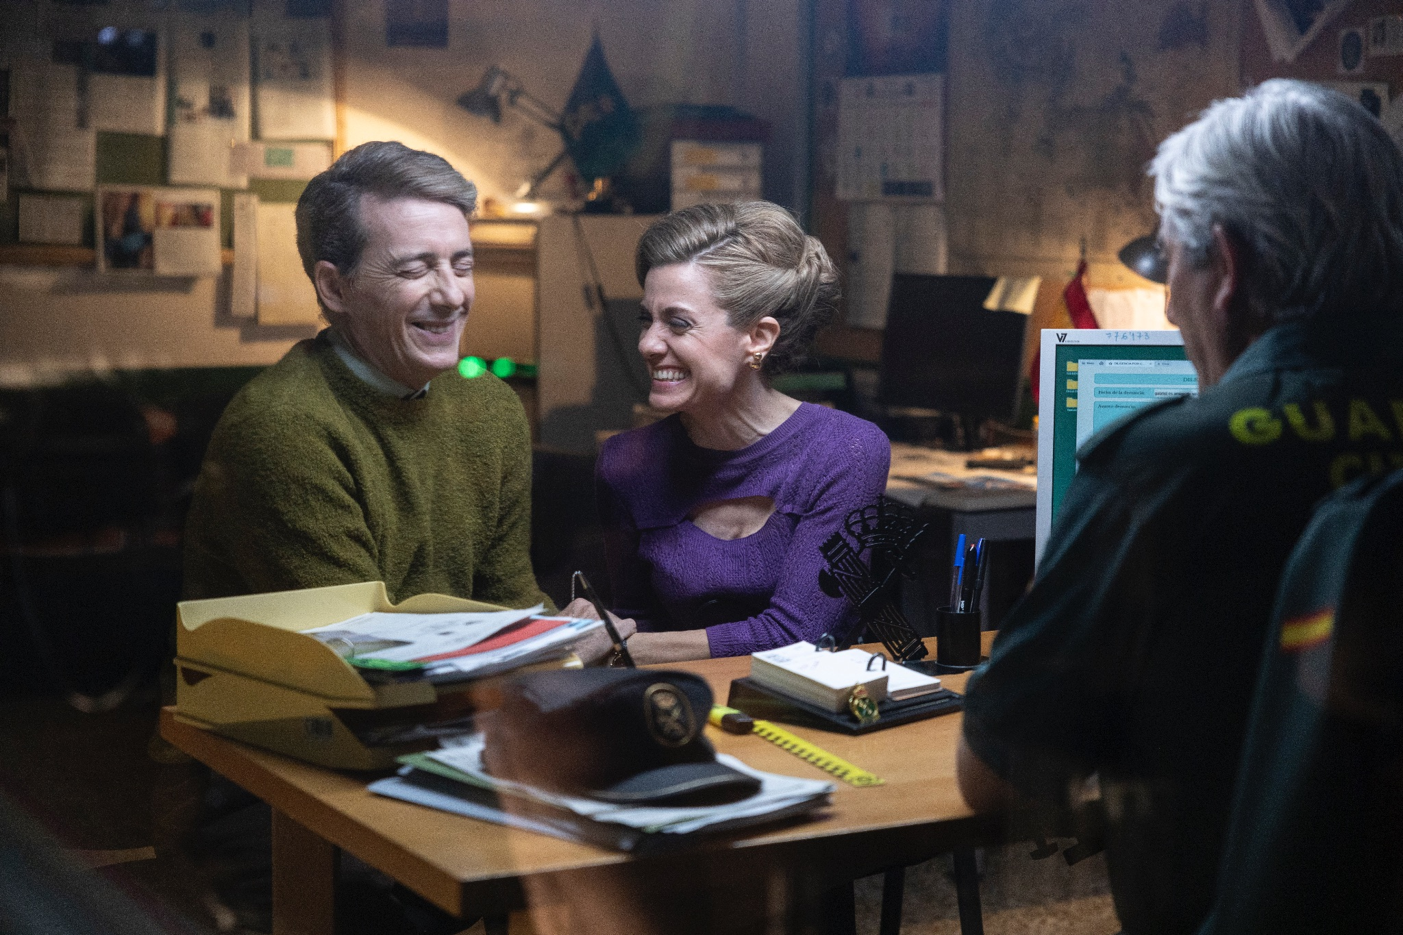
Fotografía: Unai Mateo
Descarga aquí los materiales disponibles

‘LOS MUÉRTIMER’, la nueva película producida por Telecinco Cinema y Álex de la Iglesia (Pokeepsie Films), ha iniciado su rodaje bajo la dirección de Álvaro Fernández Armero (‘Ocho Apellidos Marroquíes’, ‘Si Yo Fuera Rico’, ‘Sentimos Las Molestias’) y con un reparto integrado por Víctor Clavijo, Alexandra Jiménez, Fele Martínez, Belén Rueda, Pepe Lorente, Diego Montejo, Iratxe Emparan y Melani García.

Con guion de Jelen Morales, el filme es un relato de misterio, terror y humor fúnebre basado en la exitosa trilogía de cómics ‘Los Muértimer’ de la joven ilustradora francesa Léa Mazé, nominada a los prestigiosos Premios de la Industria del Cómic Will Eisner de Estados Unidos y presente en la selección del Festival Internacional de Cómic de Angoulême. Además, ha sido reconocida en 2018 con el Premio al Mejor Cómic Infantil por la Asociación de Periodistas y Críticos de Cómic de Francia, entre otros galardones obtenidos en su país.

‘Los Muértimer’, que narra la historia de cinco amigos que descubren una trama de robos de joyas en un cementerio sin que ningún adulto los crea, reúne de nuevo a los productores Telecinco Cinema y Pokeepsie Films tras el éxito de ‘Perfectos desconocidos’ y “El Cuarto Pasajero”. Su rodaje se desarrollará durante siete semanas en diversas localizaciones de Vizcaya.

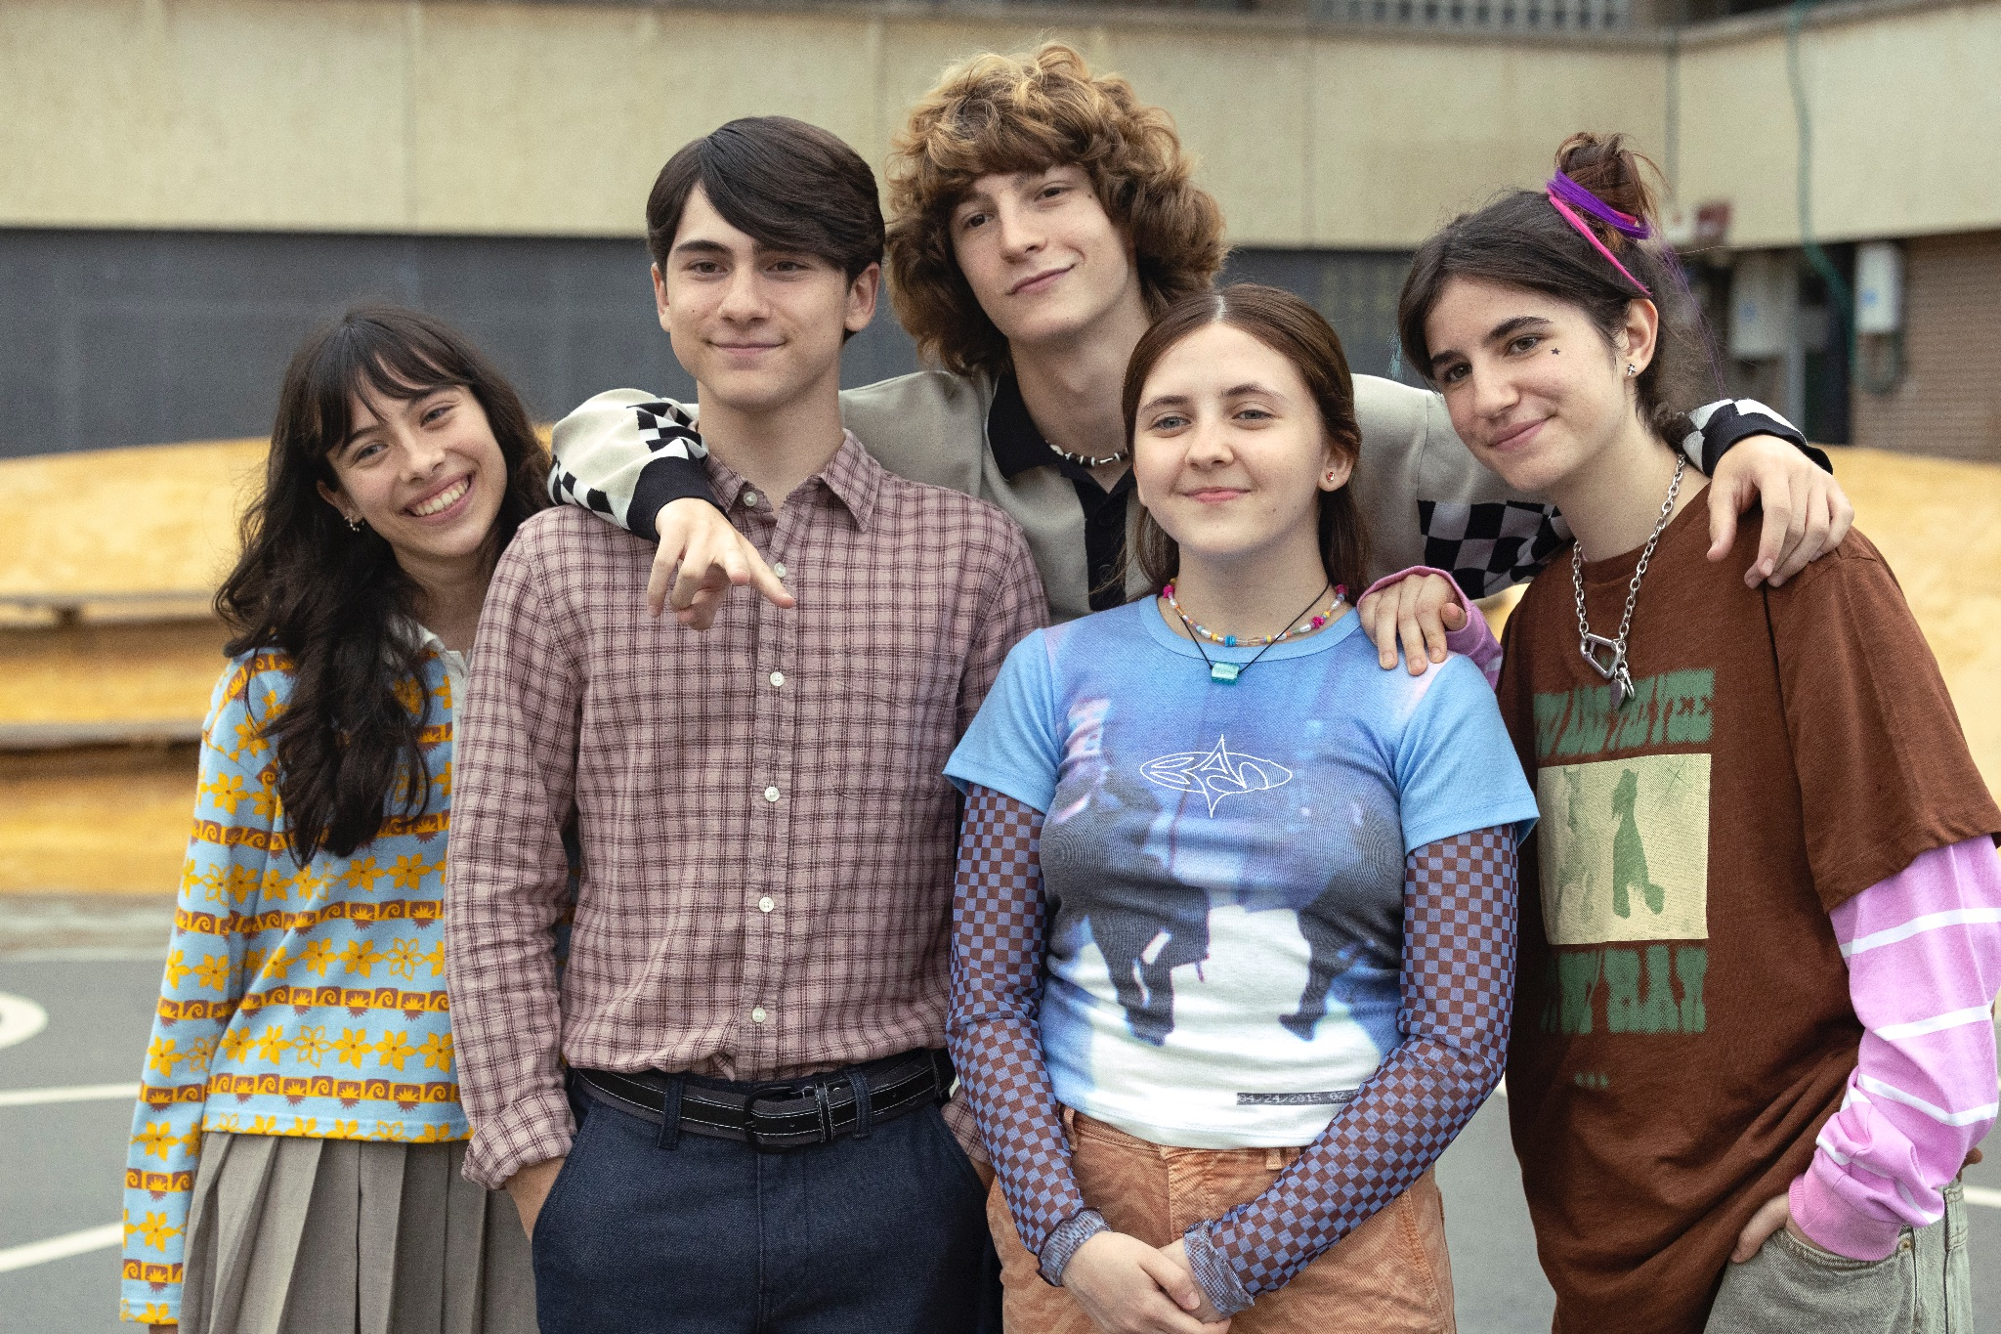
Fotografía: Unai Mateo

SINOPSIS
Gabi (Iratxe Emparan) llega desde Francia como estudiante de intercambio a un pequeño pueblo en el imaginario Valle de Murrieta, en el norte de España. Se aloja en casa de Nico Mortimer (Diego Montejo) y de los padres de este, Marisa (Alexandra Jiménez) y Sebastián Mortimer (Víctor Clavijo), que están al frente de la funeraria de la localidad, situada junto al cementerio municipal. Los dos chicos sufren bullying en la escuela debido al peculiar oficio de la familia Mortimer, más conocidos por los lugareños como “Los Muértimer”. Por esta razón, casi siempre se refugian en el cementerio, el único lugar donde nadie se mete con ellos.

Un día, Pol (Pepe Lorente), el tallista de lápidas, les cuenta una de las muchas historias paranormales que oculta el cementerio y deciden investigar. El hallazgo de un cadáver ensangrentado y unas joyas robadas los devuelven a la realidad. Cuando alertan a los padres de Nico del cruel asesinato, alguien ha limpiado la escena del crimen y huido con el botín, por lo que nadie los cree. A partir de ese momento Gabi y Nico reciben varias amenazas de muerte. A pesar del terror que supone sentirse vigilados, están dispuestos a descubrir la verdad, aunque eso signifique poner en riesgo sus vidas y entrar de lleno en el sombrío mundo de los adultos.

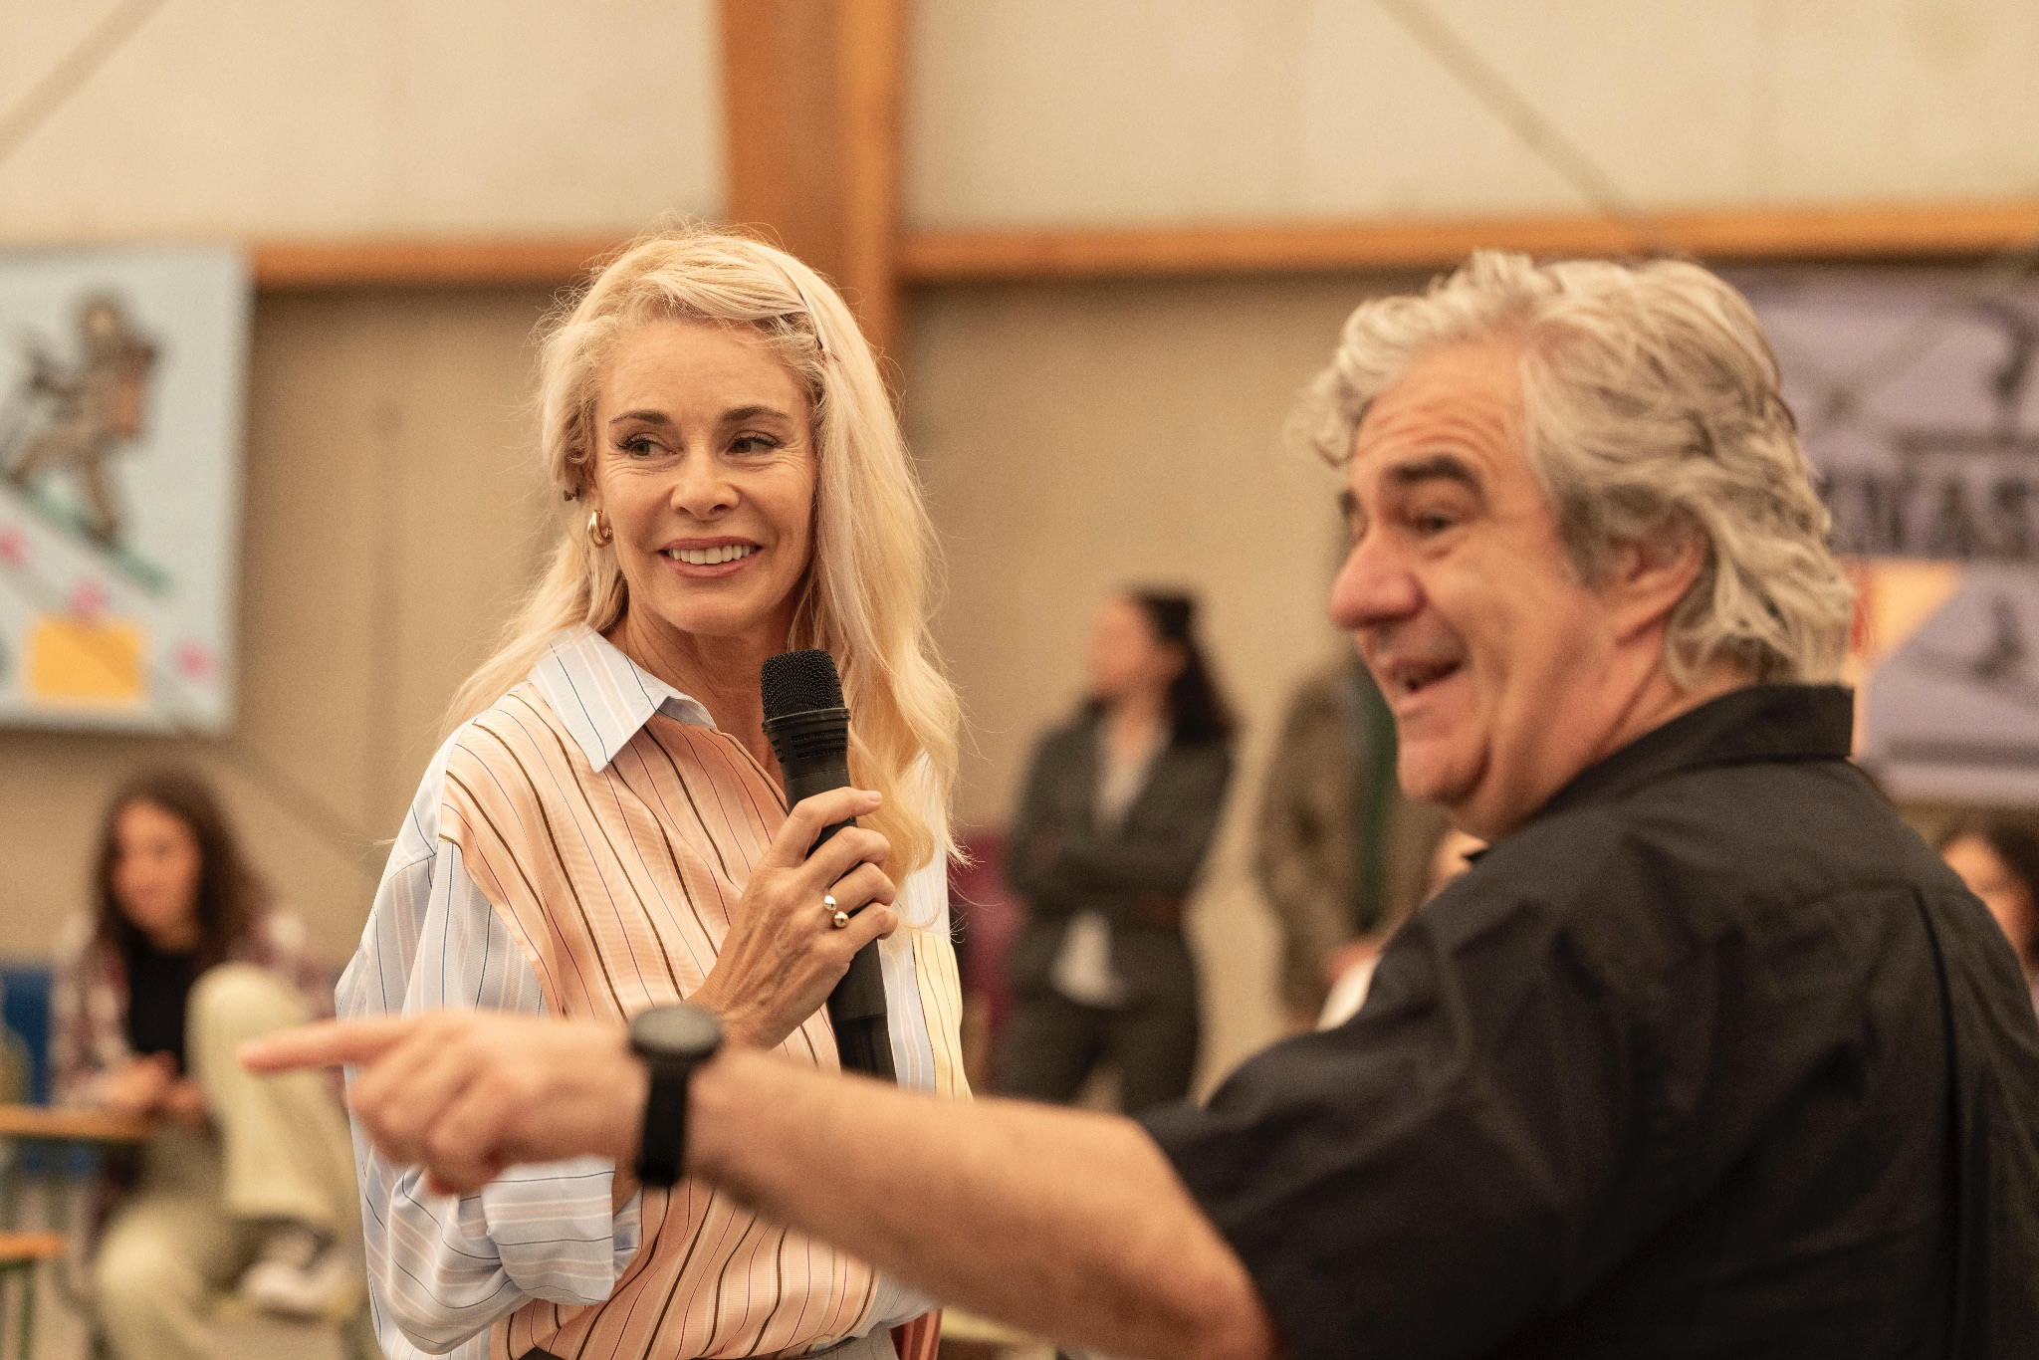
Fotografía: David Herranz

Link de descarga a materiales de la película

CONTACTOS PRENSA

DYP COMUNICACIÓN

Piti Alonso: piti@dypcomunicacion.com
Isabel Ayuso: isabel@dypcomunicacion.com
Silvia Martinez: silvia@dypcomunicacion.com
Joya Mba: joya@dypcomunicacion.com
Salvi García: salvia@dypcomunicacion.com

COMUNICACIÓN TELECINCO CINEMA / MEDIASET ESPAÑA

Estefanía Gómez: esgomez@mediaset.es
David Alegrete: dalegrete@mediaset.es

